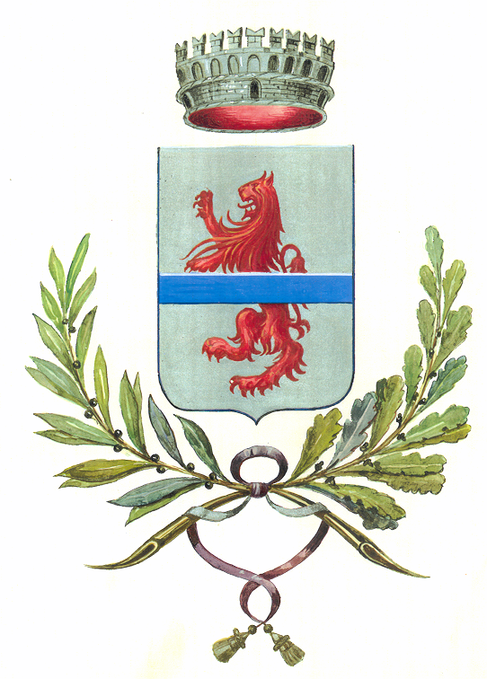 | COMUNE DI  MACELLO (TO)  Al Responsabile dello  Sportello Unico per l’Edilizia  Via Vigone, 1  10060 MACELLO | Bollo € 14,62 | SPAZIO RISERVATO AL PROTOCOLLO

Oggetto: Richiesta Certificato di Destinazione Urbanistica

Il/la sottoscritt__ _________________________________ nato/a a _________________ il ________________ C.F. ______________________________ e residente a _____________________ via _______________________________, chiede il rilascio del certificato di destinazione urbanistica ad uso ________________________ dei seguenti mappali:

F. ________ mapp. ___________
F. ________ mapp. ___________
F. ________ mapp. ___________
F. ________ mapp. ___________
F. ________ mapp. ___________
F. ________ mapp. ___________

Allega il relativo estratto di mappa

Distintamente.

Data ____________________________

Il richiedente

________________________________-

